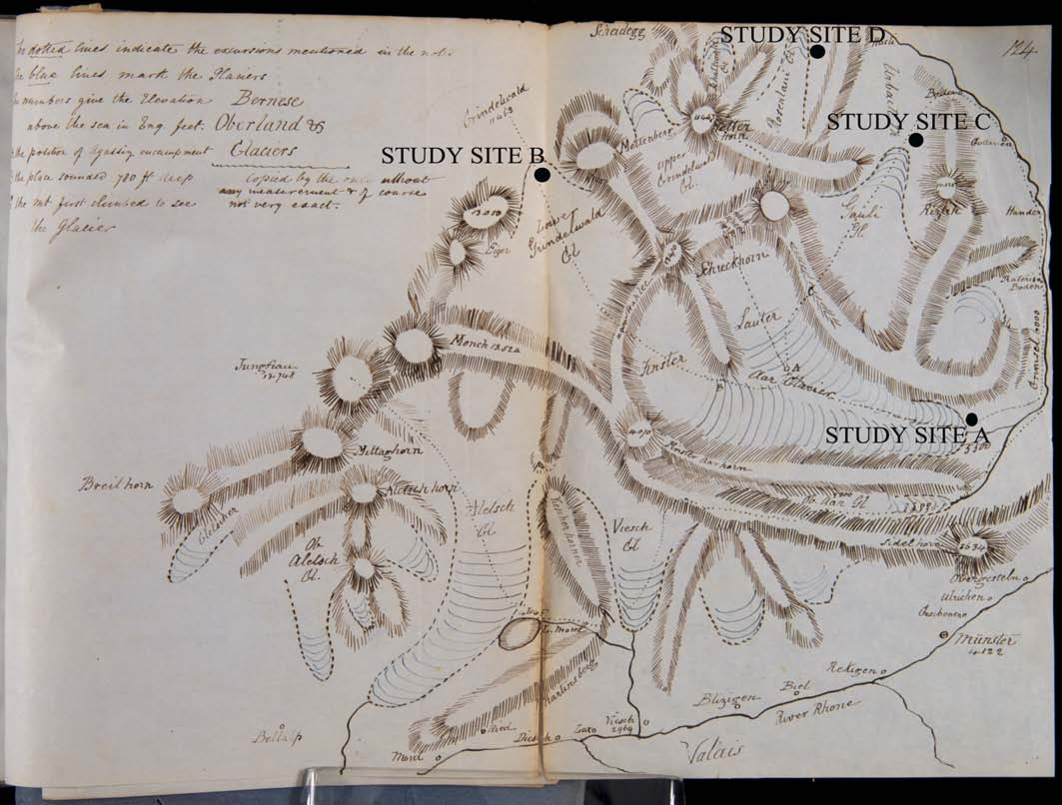

Mapa de la expedición alpina de Agassiz y Buckland mostrado en la conferencia de Agassiz en Boston en 1847. Fuente: Colección de la Historia de la Ciencia de la Universidad de Oklahoma
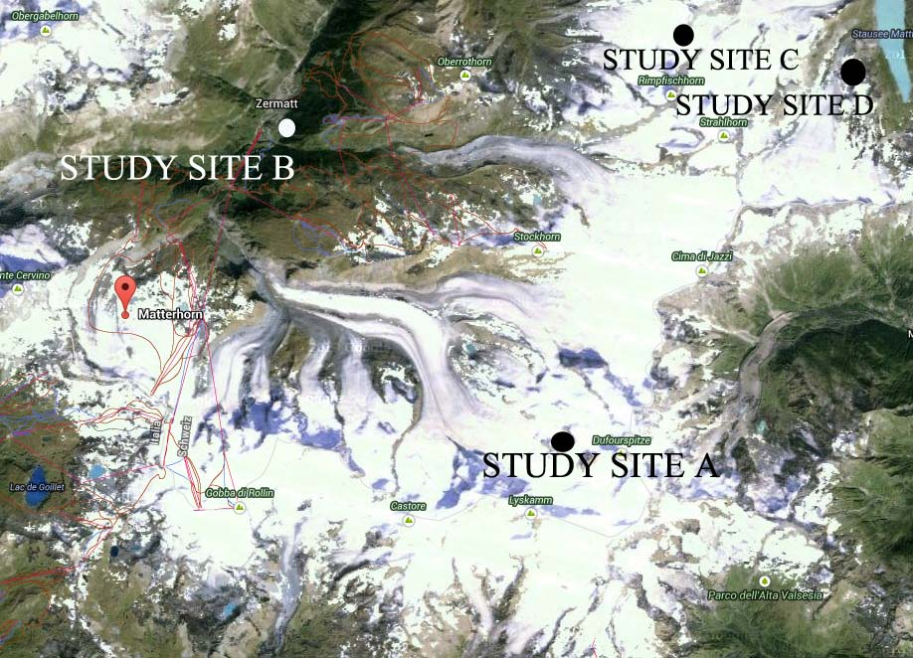

Imagen satelital actual de la región del mapa. Fuente: Google Maps

